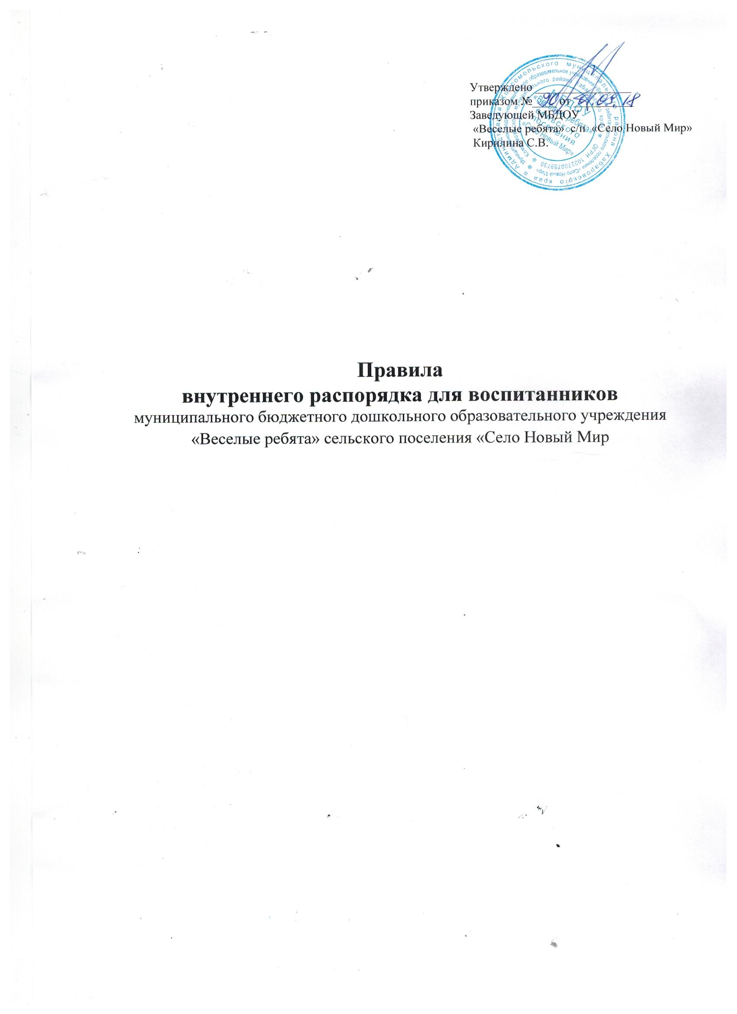

Правила
внутреннего распорядка разработаны для воспитанников
МБДОУ «Веселые ребята» сельского поселения «Село Новый Мир» Комсомольского муниципального района Хабаровского края.

Цель правил внутреннего распорядка -
обеспечение безопасности детей во время их пребывания в МБДОУ, а также
успешная реализация целей и задач МБДОУ, определенных в Уставе МБДОУ.

Настоящие Правила внутреннего распорядка являются обязательными для
всех воспитанников МБДОУ и их родителей (законных представителей).
При приеме воспитанника администрация МБДОУ обязана ознакомить родителей
(законных представителей) воспитанников с настоящими Правилами.

► Режим работы МБДОУ «Веселые ребята»
- 5 дневная рабочая неделя;
- выходные дни - суббота, воскресенье, праздничные дни;
- максимальная длительность пребывания детей в МБДОУ - 12 часов;
- ежедневный график работы МБДОУ: с 7.00 часов до 19.00 часов.

► Ежедневный утренний прием детей проводят воспитатели групп, которые
опрашивают родителей о состоянии здоровья детей с занесением данных в тетрадь
приема детей. Прием детей в МБДОУ осуществляется с 7.00 ч. - до 08.00 ч.
Своевременный приход в детский сад – необходимое условие качественной и
правильной организации воспитательно-образовательного процесса!

► Медицинский работник осуществляет контроль приема детей в случаях
подозрения на заболевание. Выявленные больные дети или дети с подозрением на
заболевание в МБДОУ не принимаются; заболевших в течение дня детей изолируют
от здоровых детей (временно размещают в изоляторе) до прихода родителей или
направляют в лечебное учреждение.

► Педагоги готовы беседовать с Вами о Вашем ребенке утром до 08.00 часов и
вечером после 17.00 часов. В другое время педагог обязан находится с группой
детей и отвлекать его нельзя.

► К педагогам группы независимо от их возраста необходимо обращаться на «Вы»,
по имени и отчеству.

► Спорные и конфликтные ситуации нужно разрешать только в отсутствии детей.

► Если у вас возникли вопросы по организации воспитательно-образовательного
процесса, пребыванию ребенка в группе, вам следует: обсудить это с воспитателями
группы; если этот разговор не помог решению проблемы, пожалуйста, обратитесь к
заведующей детским садом – Кирилиной Светлане Владимировне, тел. 56-41-33.
Мы постараемся решить проблему и дать ответ на все интересующие Вас вопросы.

► Помните, что в детском саду работает педагог-психолог, учитель-логопед,
музыкальный руководитель, к которым Вы также можете обратиться за
консультацией и индивидуальной помощью по всем интересующим Вас вопросам
относительно воспитания ребенка по понедельникам с 15.00 часов до 17.30 часов.

► Плата за содержание ребенка в МБДОУ вносится в бухгалтерию за месяц вперед,
но не позднее 15 числа каждого месяца.

► Родители (законные представители) обязаны забрать ребенка до 18.45 ч. В
случае, если родители не забирают ребенка после 19.00 ч. ребенок передается в
УВД. Если родители (законные представители) ребенка не могут лично забрать
ребенка из МБДОУ, то требуется заранее оповестить об этом администрацию
детского сада и сообщить, кто будет забирать ребенка из тех лиц, на которых
предоставлены личные заявления родителей (законных представителей).

► Если Вы привели ребенка во время какого - либо режимного момента,
пожалуйста, разденьте его и подождите вместе с ним в раздевалке до ближайшего
перерыва.

► Родители должны лично передавать детей воспитателю группы. Нельзя забирать
детей из МБДОУ не поставив в известность воспитателя группы, а также поручать
это детям, подросткам в возрасте до 16 лет, лицам в нетрезвом состоянии.

► О невозможности прихода ребенка по болезни или другой уважительной причине
необходимо обязательно сообщить в МБДОУ. Ребенок, не посещающий детский сад
более пяти дней (за исключением выходных и праздничных дней), должен иметь
справку от врача, при возвращении после более длительного отсутствия
предоставляется справка о состоянии здоровья ребенка и контактах за последний 21
день.

► Санитарными нормами запрещается оставлять коляски и санки в помещении
детского сада.

► В случае длительного отсутствия ребенка в МБДОУ по каким-либо
обстоятельствам, необходимо написать заявление на имя заведующей МБДОУ о
сохранении места за ребенком с указанием периода отсутствия ребенка и причины.

► Перед тем как вести ребенка в детский сад, проверьте, соответствует ли его
одежда времени года и температуре воздуха. Проследите, чтобы одежда ребенка не
была слишком мала или велика и не сковывала его движений. В правильно подобранной одежде ребенок свободно двигается и меньше утомляется. Завязки и застежки должны быть расположены так, чтобы ребенок мог самостоятельно себя обслужить.
Обувь должна быть легкой, теплой, точно соответствовать ноге ребенка, легко
сниматься и надеваться. Нежелательно ношение комбинезонов. Носовой платок
необходим ребенку, как в помещении, так и на прогулке. Сделайте на одежде
удобные карманы для его хранения.

► Родители (законные представители) обязаны приводить ребенка в МБДОУ
здоровым и информировать воспитателей о каких-либо изменениях, произошедших
в состоянии здоровья ребенка дома.

► Родители (законные представители) обязаны приводить ребенка в опрятном виде,
чистой одежде и обуви. У малыша должна быть сменная одежда (сандалии, трусики,
майка, колготки), расческа, спортивная форма (футболка, шорты и чешки), а также
головной убор (в теплый период года).

► Чтобы избежать случаев травматизма, родителям необходимо проверять
содержимое карманов в одежде ребенка на наличие опасных предметов.
Категорически запрещается приносить в МБДОУ острые, режущие, стеклянные
предметы, а также мелкие предметы (бусинки, пуговицы и т. п.), таблетки и другие
лекарственные средства.

► Запрещается приносить в детский сад жевательную резинку и другие продукты
питания (конфеты, печенье, напитки и др.).

► Не рекомендуется одевать ребенку золотые и серебряные украшения, давать с
собой дорогостоящие игрушки, мобильные телефоны, а также игрушки
имитирующие оружие.

► В группе детям не разрешается бить и обижать друг друга, брать без разрешения
личные вещи, в том числе и принесенные из дома игрушки других детей; портить и
ломать результаты труда других детей. Детям не разрешается «давать сдачи», так
же, как и нападать друг на друга. Это требование продиктовано соображениями
безопасности каждого ребенка.
Просим Вас в семье поддерживать эти требования!
Совместная работа педагогического коллектива МБДОУ и семьи станет для
ребенка лучшим “мостиком” между домом и детским садом. Мы стремимся к тому,
чтобы и дети, и родители чувствовали себя в нашем учреждении комфортно.
Приветствуем активное участие родителей в жизни группы:
- участие в праздниках и развлечениях, родительских собраниях, трудовых
десантах;
- сопровождение детей на прогулках, экскурсиях за пределами детского сада;
- работу в совете родителей группы или детского сада;
- пополнение развивающей среды детского сада - вы можете принести игрушки и
книги, журналы и материалы, которые больше не интересны вашему ребенку и вам.

Заранее благодарны Вам за помощь и понимание, надеемся на тесное
сотрудничество! Ваше внимание и аккуратность по отношению к детскому
саду воспитывают положительные качества у детей.

